ПРОЕКТ

«РУКА В РУКЕ»

ПО ОРГАНИЗАЦИИ ВНУТРЕННЕГО ВОЛОНТЕРСТВА

ТЮРМЕРОВСКИЙ ДОМ СОЦИАЛЬНОГО ОБСЛУЖИВАНИЯ

«УЧЕБНЫЙ ЦЕНТР СОПРОВОЖДАЕМОГО ПРОЖИВАНИЯ»

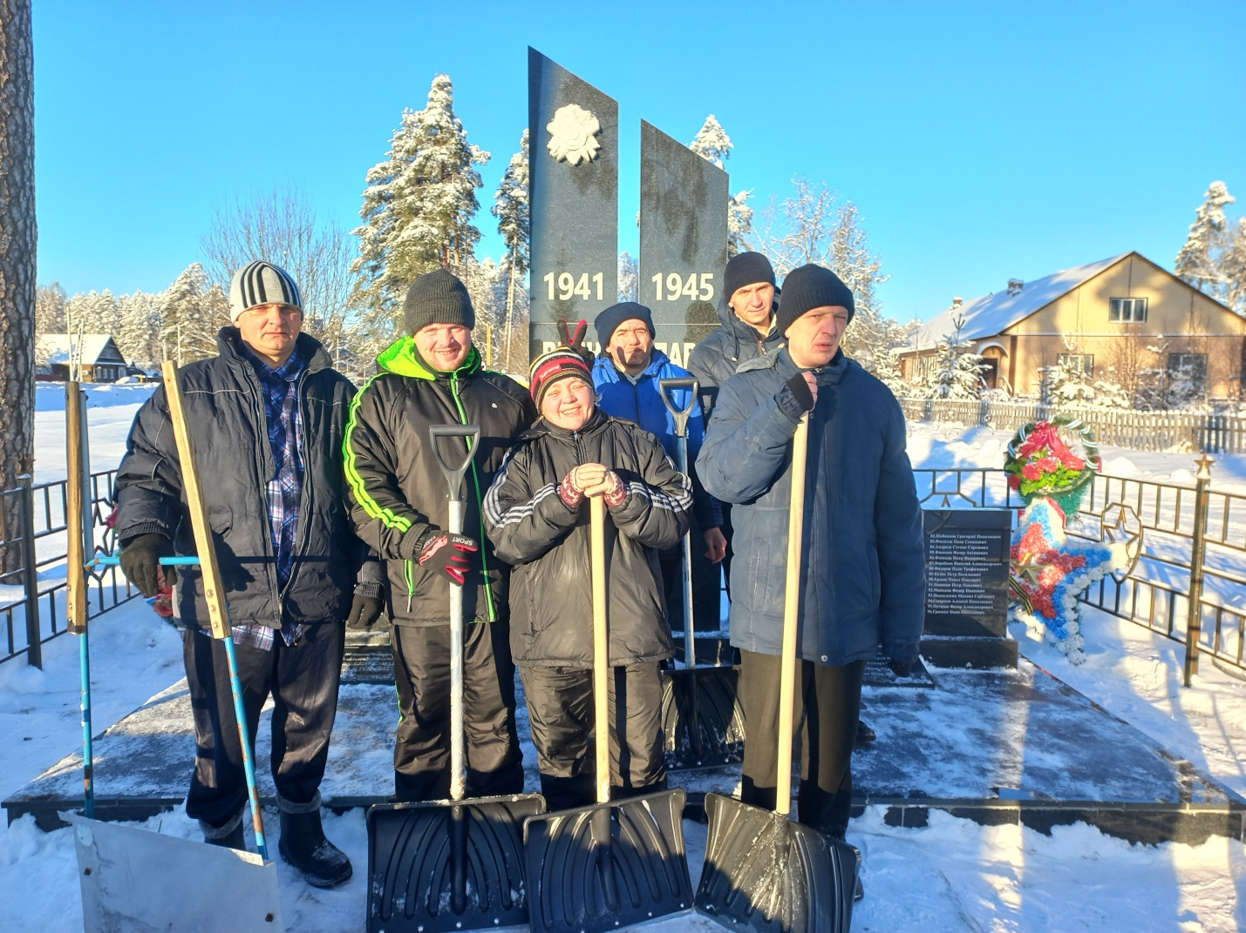

Тюрмеровка 2026

Проект по организации внутреннего волонтерства

в условиях стационарного учреждения

«Рука в руке»

Тюрмеровский дом социального обслуживания

«Учебный центр сопровождаемого проживания» (2026г)

Актуальность
Граждане с ограниченными физическими возможностями, проживающие в доме социального обслуживания, зачастую лишены самых простых человеческих радостей – самостоятельно выйти на прогулку, поучаствовать в концертах, творческих встречах, сделать самостоятельно покупки или побывать в парке.
Организованное внутреннее волонтерское движение «Единый мир» в Тюрмеровском доме социального обслуживания позволяет повысить качество жизни маломобильных и немобильных граждан, сформировать активную жизненную позицию. Сегодня команда волонтёров, созданная на базе учреждения из числа получателей социальных услуг с (2022 г) обрела опыт волонтерской деятельности с Оргтрудовским, Владимирским, Новлянским домами социального обслуживания.
Волонтерский отряд «Единый мир» объединил 21 получателя социальных услуг из учебного центра. Все участники проекта прошли обучение по программе «Школа ухода». Волонтеры приобрели навыки ухода за маломобильными гражданами: проведение гигиенических процедур, позиционирование и перемещение в постели, смена постельного белья, одевание и сопровождение на прогулку, организация досуга, психологическая поддержка в виде индивидуальных бесед.
Во время посещений граждан в других учреждениях, волонтеры организуют сопровождения на прогулки, чтение книг, индивидуальные беседы, музыкальные и театрализованные поздравления, помощь по благоустройству территории.
Волонтерами параллельно решаются вопросы и оказание посильной помощи сельскому населению: ветеранам ВОВ, труженикам тыла, одиноко живущим пожилым людям, семьям участников СВО, участникам ликвидации Чернобольской АЭС.
Кроме всего ребята волонтёрского движения занимаются всесторонней поддержкой участников СВО: оказывают помощь в плетении маскировочных сетей, шьют специальные подушки, антидроновые одеяла, изготавливают сухой душ, сушат сухарики для супов, вяжут носки, оказывают адресную помощь семьям бойцов, находящихся на специальной военной операции. Принимают участие в акциях «Письмо солдату», «Посылка солдату», «Дорога к памятнику» и др.
Совместное взаимодействие направлений проекта «Рука в руке», позволяет отработать механизмы оказания помощи нуждающимся гражданам, сформировать в учреждении хороший психоэмоциональный фон.
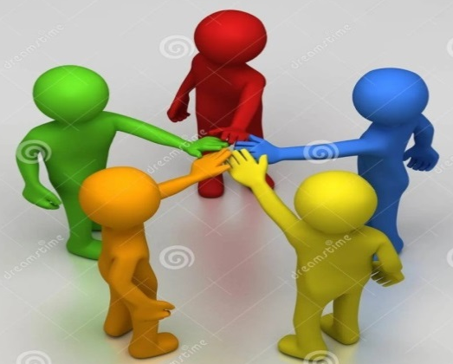

Цель
- Повышение качества жизни и эффективности процесса обслуживания
получателей социальных услуг;
- Сохранение физической, психической и социальной активности инвалидов, проживающих в доме социального обслуживания.

Задачи
- Оказание помощи при сопровождении маломобильных и немобильных граждан в медицинские учреждения, магазины, на прогулки и экскурсии.
- Совместное участие во внутренних мероприятиях учреждения: творческих объединениях, игровых программах, концертах.
- Оказание помощи при пользовании гаджетами: телефон, ноутбук, планшет.
- Формирование у получателей социальных услуг гуманного отношения друг к другу, уважения к человеческой личности, позитивного отношения к окружающим

Категория граждан, к которым применим проект
Получатели социальных услуг, проживающие в стационарном учреждении, способные оказать помощь маломобильным и немобильным гражданам.

Требования к организации проекта «Рука в руке»
- Обеспечение многообразия форм и способов участия в волонтерском движении;
- Поддержания интереса к участию в группе волонтеров;
- Психологический комфорт в совместном общении персонала, волонтеров и получателей социальных услуг, нуждающихся в помощи;
- Обеспечение безопасных условий при оказании помощи в транспортировке, при проведении совместных мероприятий.
- Использование индивидуальных и групповых форм работы.

Качественные составляющие проекта
- Учет пожеланий и интересов проживающих граждан;
- Учет возможностей получателей социальных услуг: медицинские показания к физической нагрузке, самоорганизация и внутренние ресурсы;
- Мотивация и заинтересованность в оказании помощи маломобильным и немобильным гражданам;
- Поощрение или вознаграждение за участие в группе волонтеров;
- Учет межличностных отношений граждан;
- Оценка результатов деятельности.

Содержание
Волонтерское движение состоит из семи направлений деятельности:

- Бытовая помощь. Ребята волонтеры помогают маломобильным получателям социальных услуг подняться с кровати и пересесть в инвалидное кресло, одеть одежду, дойти до столовой или душевой.

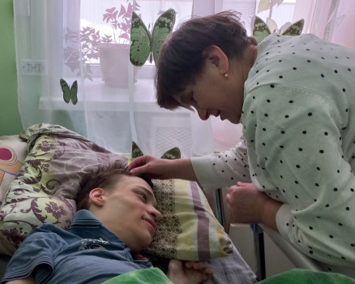
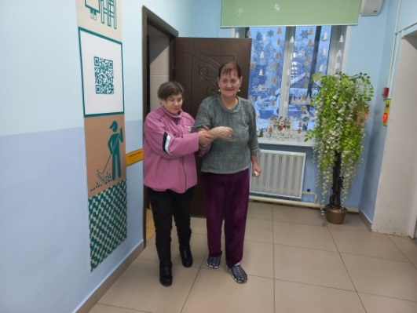

- Организация прогулок на территории учреждения.
Введение волонтерской помощи позволило организовать прогулки маломобильных граждан в любое время года. Этот вид помощи распространяется на граждан инвалидов - колясочников; использующих ходунки; с ограниченным самостоятельным передвижением.
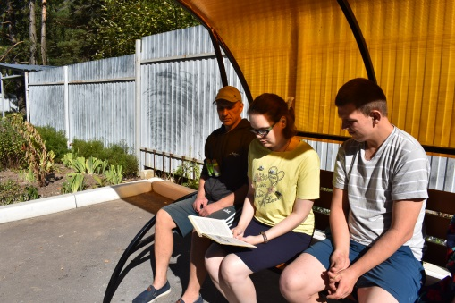
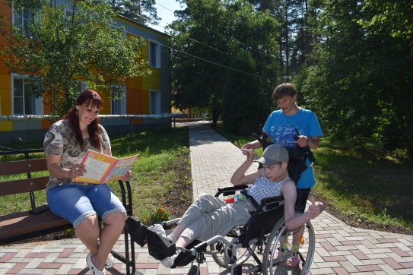

- Транспортировка в медицинские учреждения, магазины, отделения связи, музеи и храмы. Этот вид совместной деятельности включает помощь при посадке и выходе из автотранспорта, сопровождение к месту поездки, помощь в приобретении покупок, посылок.
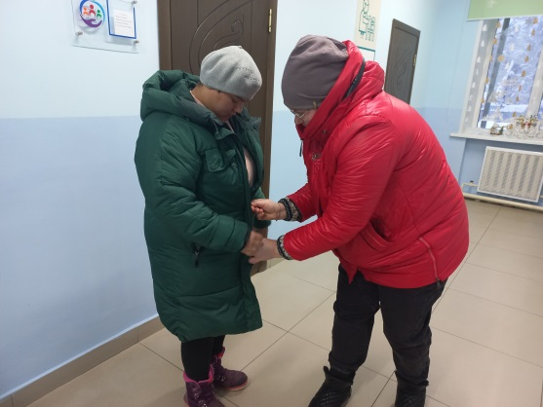
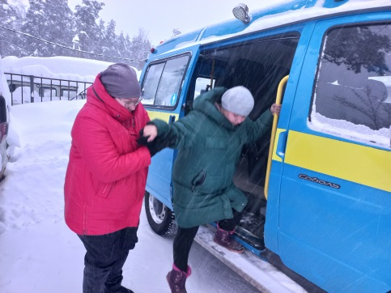

- Коммуникативная помощь и поддержка. Многие из маломобильных граждан имеют в пользовании телевизоры, телефоны, планшеты. Ребята волонтеры помогают пользоваться в гаджетами, учат пользоваться планшетом (ноутбуком), обучают способам навигации в сети интернет
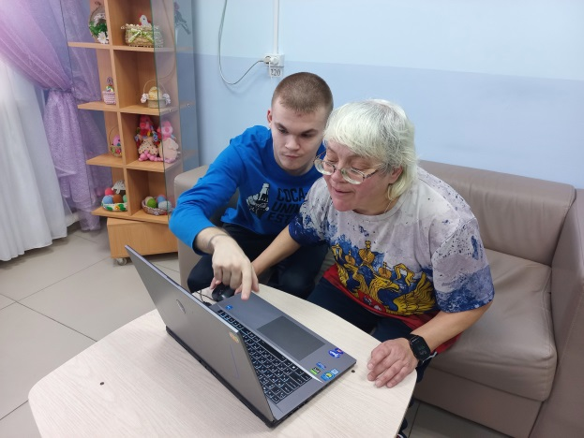

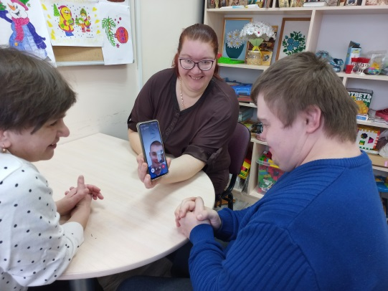

- Совместные мероприятия. Неоценима роль волонтеров – помощников при организации досуговых мероприятий. Участие волонтеров может носить как индивидуальный характер (настольные игры, литературные чтения), так и групповой (игровые программы, квесты, концерты).
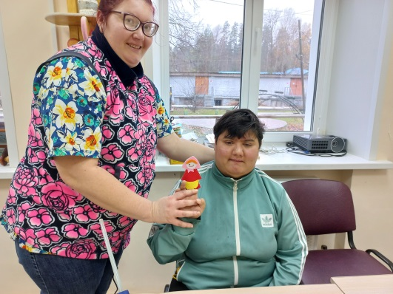
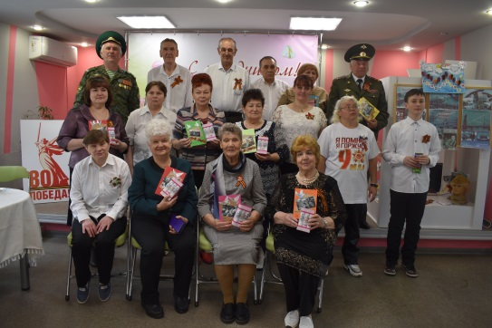

- Оказание посильной помощи сельскому населению: ветеранам ВОВ, труженикам тыла, одиноко живущим пожилым людям, семьям участников СВО, участникам ликвидации Чернобольской АЭС. (чистка снега, уборка листвы, дров, покос травы и др.)
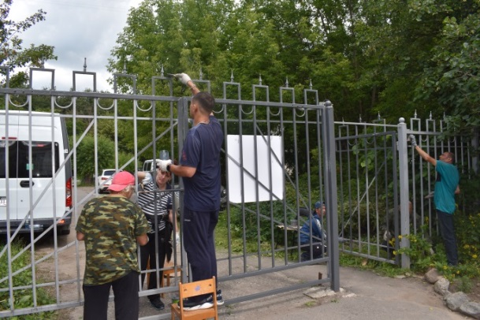
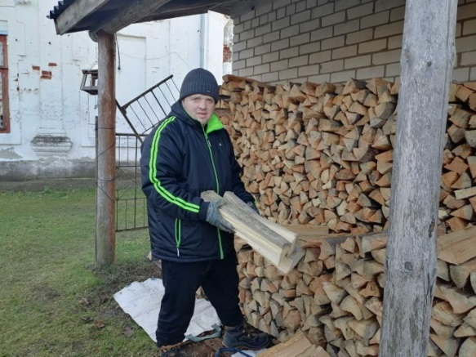

- Всесторонняя поддержка для участников СВО: (оказание помощи в плетении маскировочных сетей, по пошиву специальных подушек, антидроновых одеял, изготовление сухого душа, сушка сухарей для супов, вязание носков, оказание адресной помощи семьям бойцов, находящихся на специальной военной операции). Принимают участие в акциях «Письмо солдату», «Посылка солдату», «Дорога к памятнику» и др.
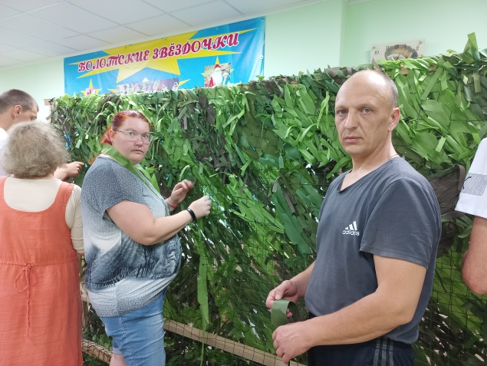
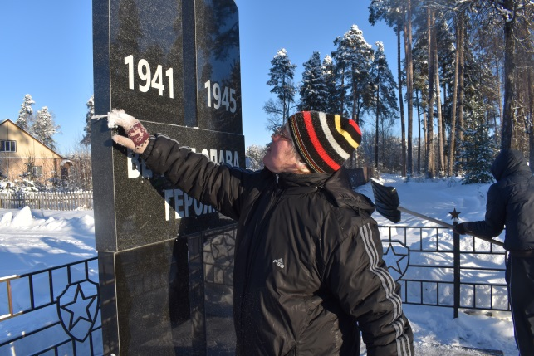

Критерии оценки эффективности проекта
- Количество привлеченных получателей социальных услуг;
- Количество и качество проведенных мероприятий и услуг в оказании помощи граждан с ограниченными физическими возможностями;
- Формирование устойчивых социальных навыков;

Формы поощрения волонтеров
- За активное участие в мероприятиях, проводимых волонтёрским объединением, волонтеры могут поощряться:
- награждение грамотой;
- вручение подарка, сувенира;
- участие в выездных мероприятиях.

